# 輸入內容：

* 1. 使用單位



* 1. 使用者代號

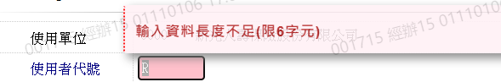

* 1. 課組別

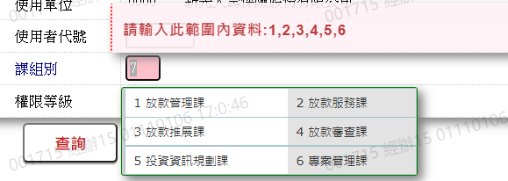

* 1. 權限等級

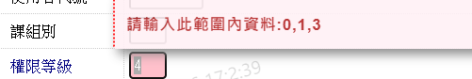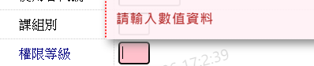

# 輸出內容：

